№ 53 БАСПАСӨЗ РЕЛИЗІ

«Мешін жылы» алтын және күміс ескерткіш монетасын және «Шыбыншы торғай»
ескерткіш күміс монетасын айналысқа шығару туралы

2015 жылғы 16 қазан Алматы қ.

Қазақстан Республикасының Ұлттық Банкі 2015 жылғы 16 қазаннан бастап «proof» сапасымен номиналы 500 теңгелік «Шығыс күнтізбесі» монеталар сериясынан «Мешін жылы» алтын және күміс ескерткіш монеталарын және «proof» сапасымен номиналы 500 теңгелік «Қазақстанның флорасы мен фаунасы» монеталар сериясынан «Шыбыншы торғай» ескерткіш күміс монетасын айналысқа шығарады.
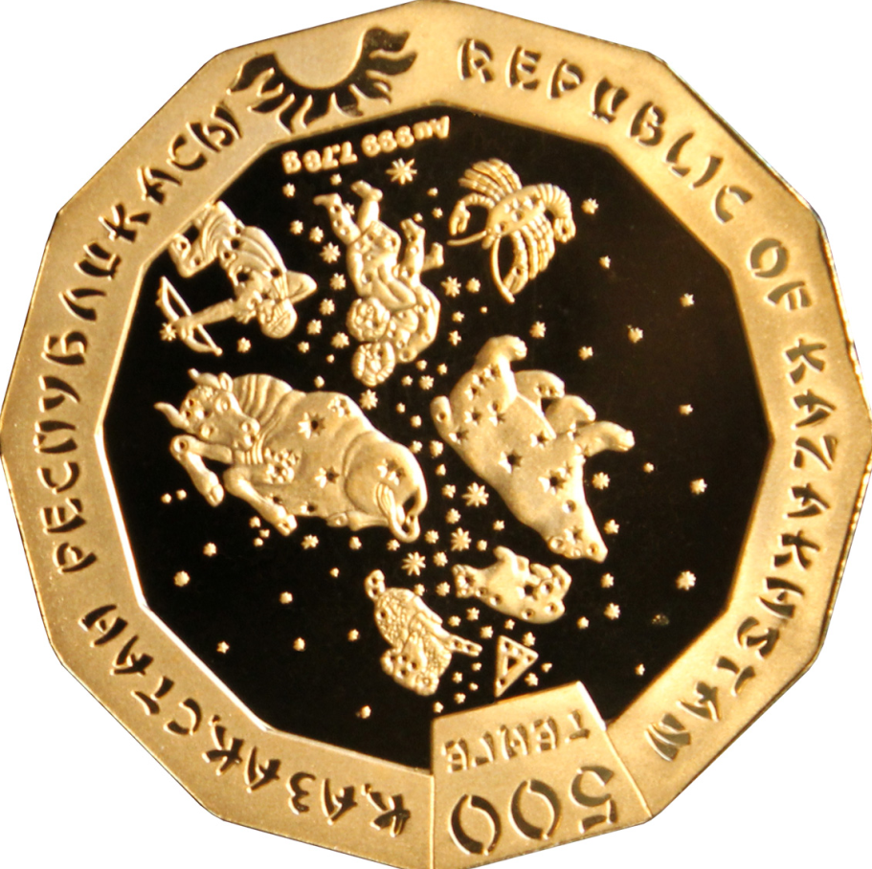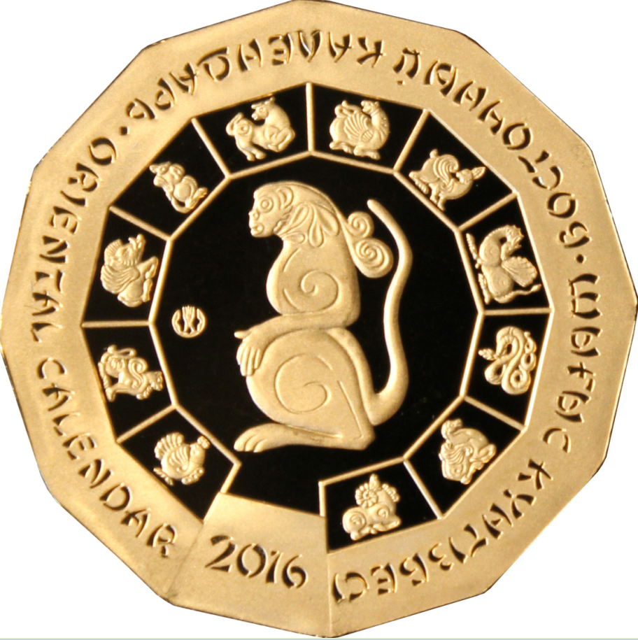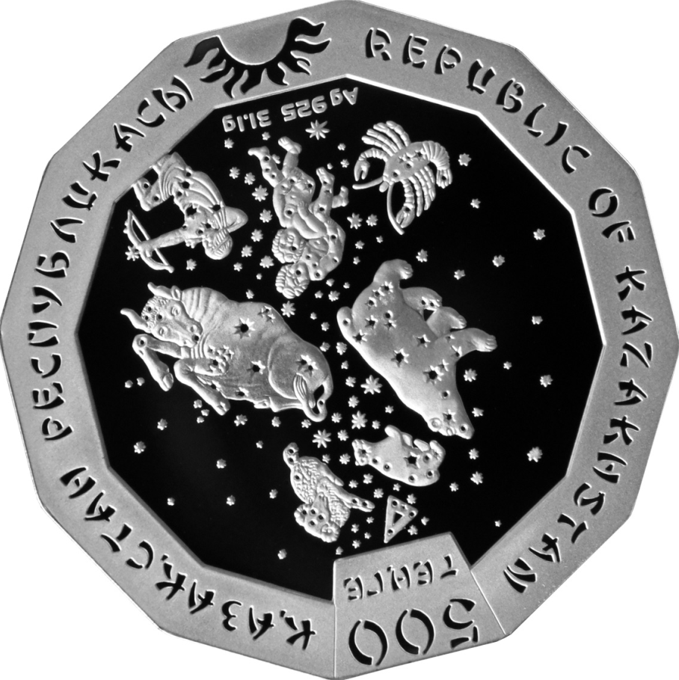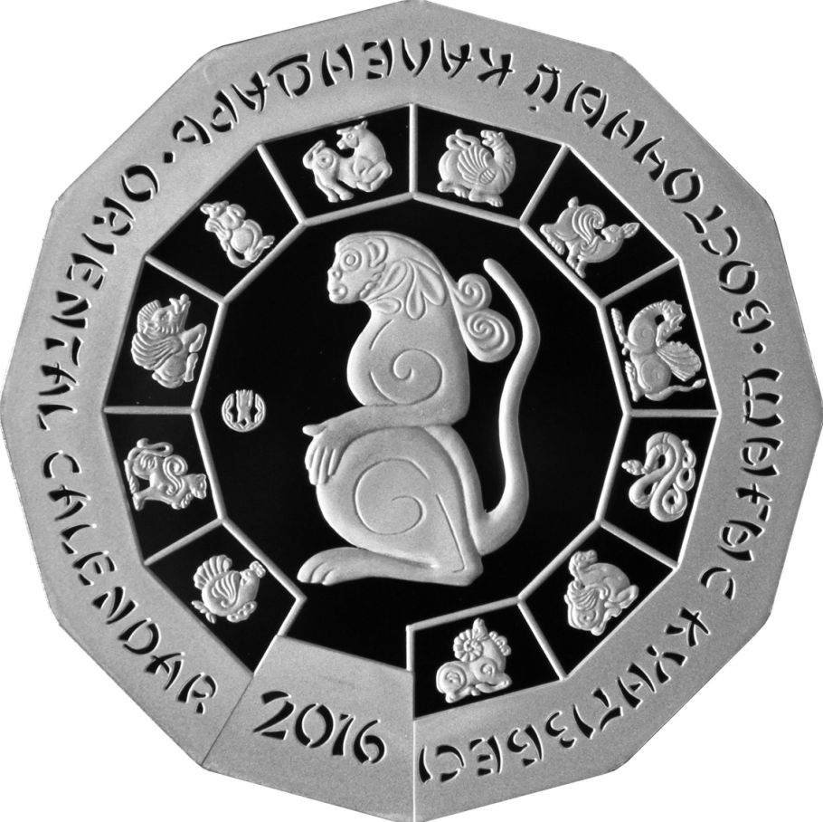

«Мешін жылы» монеталары он екі қырлы нысанда жасалған. Күмістен және алтыннан жасалған екі монетаның бет және сырт жағындағы бейнелері бірдей.
Монеталардың бет жағында (аверсінде) орталық бөлігінде аспан әлеміндегі жұлдыздар картасында жұлдыздар шоғырының мифологиялық символдары бейнеленген және монета дайындалған металды, оның сынамы мен массасын (күмістен жасалған монетада – «Ag 925 31,1 g», алтыннан жасалған монетада – «Au 999 7,78 g») білдіретін жазу бейнеленген. Монетаны айналдыра жалпақ күңгірт жиек жүргізілген, оның үстінде монетаның номиналын білдіретін «500 ТЕҢГЕ» деген ойып жазылған қаусырма бар, мемлекеттік тілде «ҚАЗАҚСТАН РЕСПУБЛИКАСЫ», ағылшын тілінде «REPUBLIC OF KAZAKHSTAN» деген жазу және күннің стильдендірілген бейнесі.
Монеталардың сырт жағында (реверсінде) орталық бөлікте шығыс күнтізбесі бойынша 2016 жылдың символы – мешін бейнеленген және Қазақстан Республикасы Ұлттық Банкінің логотипі орналасқан. Монетаны айналдыра жалпақ күңгірт жиек жүргізілген, оның үстіне монетаның соғылған жылын білдіретін «2016» ойып жазылған қаусырма бар, мемлекеттік тілде «ШЫҒЫС КҮНТІЗБЕСІ», орыс тілінде «ВОСТОЧНЫЙ КАЛЕНДАРЬ» және ағылшын тілінде «ORIENTAL CALENDAR» деген сөздер ойып жазылған. Күңгірт жиектің ішкі жағына шығыс күнтізбесінің қалған он бір символы орналасқан.
Монеталардың бет және сырт жағындағы бейнелер мен жазулар бедерлі.
Қыры (гурты) тегіс, бедерсіз және жазусыз.
Монеталар:
1) 925 сынамды күмістен жасалған, массасы – 31,1 гр, сипатталған шеңберінің диаметрі – 38,61 мм, дайындау сапасы – «proof», таралымы – 3 мың дана;
2) 999 сынамды алтыннан жасалған, массасы – 7,78 гр, сипатталған шеңберінің диаметрі – 21,87 мм, дайындау сапасы – «proof», таралымы – 1 мың дана.
«Мешін жылы» ескерткіш күміс және алтын монеталары «Шығыс күнтізбесі» монеталар сериясын жалғастыратын алтыншы монеталар жұбы болып табылады. 2016 жылғы 8 ақпанда шығыс күнтізбесі бойынша мешін жылы кіретінін еске түсіреміз.
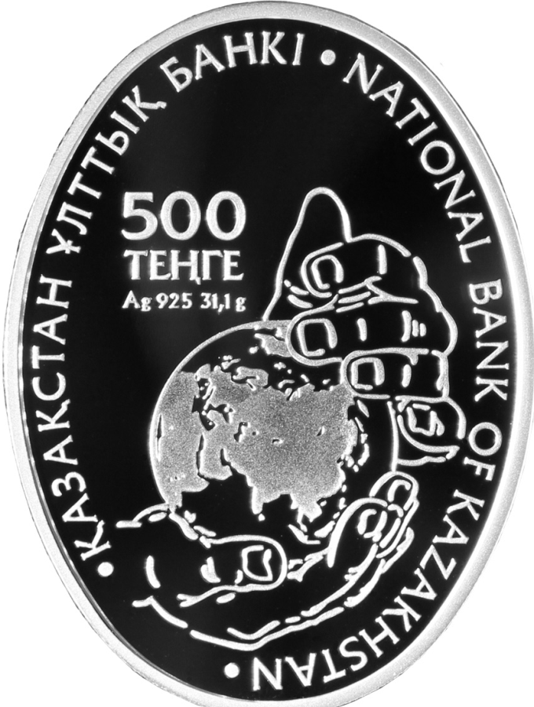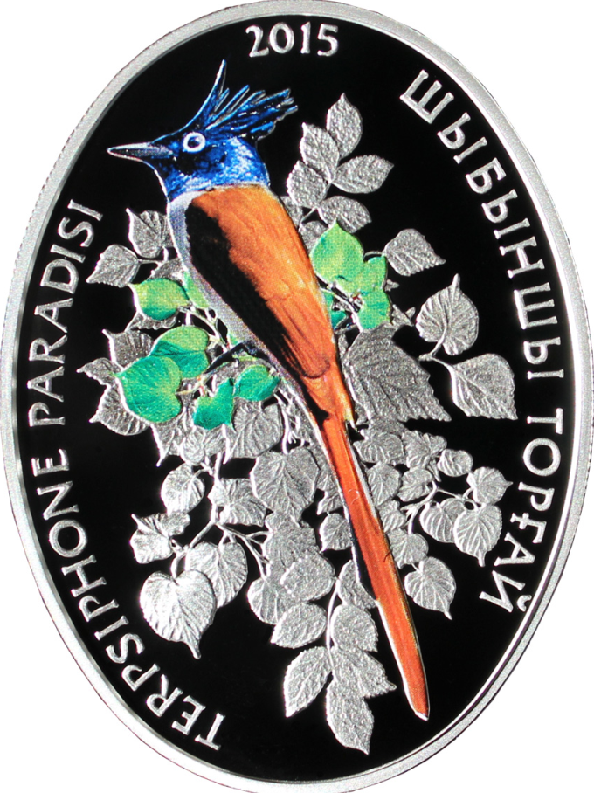
«Шыбыншы торғай» монетасының пішіні сопақ. Монетаның бет жағында (аверсінде) Жердің барлық тұрғындарына деген қамқор қатынасты білдіретін Жер планетасының адам алақанындағы стильдендірілген бейнесі, монетаның номиналын білдіретін «500 ТЕҢГЕ» деген жазу, монета дайындалған металды, оның сынамын және массасын білдіретін «Ag 925 31,1 g» деген жазу бейнеленген. Айналдыра мемлекеттік тілде «ҚАЗАҚСТАН ҰЛТТЫҚ БАНКІ» және ағылшын тілінде «NATIONAL BANK OF KAZAKHSTAN» деген жазу бар.
Монетаның сырт жағында (реверсінде) ағаш бұтағының арасындағы шыбыншы торғай бейнеленген. Шыбыншы торғайдың және жапырақтардың бір бөлігінің бейнесі тампографиялық басу көмегімен түс қосып орындалған. Монетаны айналдыра мемлекеттік тілде «ШЫБЫНШЫ ТОРҒАЙ» деген жазу, латын тілінде түрдің зоологиялық атауы «TERPSIPHONE PARADISI» және соғылған жылын білдіретін «2015» деген сан бар.
Монетаның бет және сырт жағындағы бейнелер мен жазбалар бедерленген. Айналдыра шығыңқы жиек.
Қыры (гурты) бедерлі.
Монета 925 сынамды күмістен жасалған, массасы – 31,1 гр, сопағы 38,61 х 28,81 мм, дайындау сапасы – «proof», таралымы – 3 мың дана.
Шыбыншы торғай (лат. Terpsiphone paradisi) – еліміздегі тропикалық шыбыншы торғайлардың жалғыз өкілі. Бұл төмен қарай қайырылған ұзын құйрығы және басында жарқыраған қара айдары бар шағын жирен құс. Қазақстанда тек Батыс Тянь-Шаньда, сондай-ақ Оңтүстік Қазақстан және Жамбыл облыстарының шегінде Қаратаудың бүкіл жотасында ұялайды.
Номиналы 500 теңгелік ескерткіш монеталар Қазақстан Республикасының бүкіл аумағында көрсетілген құнымен төлемнің барлық түрлері бойынша, сондай-ақ шоттарға, салымдарға, аккредитивтерге есептеу үшін және аударым жасау үшін қабылдануға міндетті, Қазақстан Республикасының барлық банктерінде шектеусіз ұсақталады және айырбасталады.
Ескерткіш монеталарды «Қазақстан Республикасы Ұлттық Банкінің Қазақстан теңге сарайы» шаруашылық жүргізу құқығындағы республикалық мемлекеттік кәсіпорны дайындаған.
Монеталардың дизайны Қазақстан Республикасы Президентінің 2003 жылғы 25 қыркүйектегі № 1193 Жарлығымен бекітілген Ұлттық валюта – Қазақстан теңгесі банкноттары мен монеталары дизайнының тұжырымдамасына сәйкес әзірленген.
«Proof» сапасымен жасалған ескерткіш монеталар коллекциялық құны бойынша сатуға арналған. Олар кәдесыйлық ораумен шығарылады және Қазақстан Республикасы Ұлттық Банкінің мемлекеттік, орыс және ағылшын тілдеріндегі нөмірлік сапа сертификатымен жабдықталған.
Монеталарды Қазақстан Республикасы Ұлттық Банкінің барлық филиалдарында, сондай-ақ ҚРҰБ-ның www.nationalbank.kz сайтының «Ұлттық валюта» парақшасындағы интернет – дүкен арқылы сатып алуға болады. Алматы қаласында мына мекенжай бойынша сатып алуға болады: Панфилов көшесі, 98. Анықтама үшін телефоны +7 (727) 273-83-98.
Толығырақ ақпаратты мына телефондар бойынша алуға болады:
+7 (727) 270 45 85
+7 (727) 330 24 97
e-mail: press@nationalbank.kz
www.nationalbank.kz

